別表第１－２（第１０条・第１３条関係）
決裁 | 課長 | 係長 | 担当者

ユニバーサルデザイン導入チェックリスト
■ 施設概要
施設名称
所在地
建物規模 | 敷地面積 ㎡ | 建築面積 ㎡ | 延床面積 ㎡ |  | 階数 階建 | 構造 造
用 途 |  |  |  | 新築・改築・増築・改修
施設利用 | a 不特定かつ多数 ｂ 主として高齢者、障がい者等 ｃ 多数のもの ｄ その他
 | a 地域開放有 b 災害時の役割有 ｃ 将来用途変更の可能性有
工 期 | 基本設計 | 年 月 日～ 年 月 日
 | 実施設計 | 年 月 日～ 年 月 日
 | 工 事 | 年 月 日～ 年 月 日
所管課 | 部 課 係 内線
工事課 | 部 課 係 内線
■ 法令を遵守した上、以下の項目を検討する。
■ 評価方法：反映した計画等は、「○」（１点）。一部機能不足は、「△」（0.5点）。導入できなかった場合は、「×」（０点）とする。
１．移動空間（建築物外部）
検討項目 |  |  |  |  |  | 実施設計 |  |  |  |  | 施工 | 運用・  管理 | 備 考
移動空間（建物外部で主要な出入口までの１以上の経路） | ① 敷地出入口・敷地内通路
 | 敷 地 出 入 口 |  | 地域との連携を考慮しつつ、敷地の内外を通じた移動経路の連続性を考慮する。
 |  |  | 敷地出入口は、アプローチ道路からわかりやすく、出入しやすい位置に設置する。
 |  |  | 敷地出入口は、敷地内外の段差を0～2cmまでとし、連続性や平坦さを確保する。
 |  |  | 敷地出入口は、施設サイン、案内表示が確認しやすいようにする。
 |  |  | 敷地出入口は、見通しの良い空間とし、サインや植栽は、歩行者や車の見通しを確保できるよう配置に注意する。
 |  |  | 車道と通路の切り下げの勾配に注意し、車いすが車道に飛び出さないようにする。
 |  |  | 複数道路に接する場合は、遠回りとならないよう、適宜、複数の出入口を設置する。
 |  |  | 複数の出入口がある場合、視覚障がい者誘導用ブロックは、建物の主たる出入口に近く安全な方へ誘導する。
 |  |  | 自動車の出入口は、周辺の道路環境、出入りする車両等に応じて安全性を考慮した計画とする。
 |  |  | 敷地境界部分と車道の切替部は、警告を知らせる点状ブロックを設置する。
 | 敷地内通路 |  | だれもが、できる限り同じ経路で安全に建築物の受付等に到達できるよう、連続性のある誘導を行う。
 |  |  | 通路は、連続性及び見通しを確保し、だれもがわかりやすいものとする。
 |  |  | 敷地内のわかりやすい位置に、駐車場、建物入口、受付、EV、便所等の配置を示した案内板を設ける。
検討項目 |  |  |  |  |  | 実施設計 |  |  |  |  | 施工 | 運用・管理 | 備 考
移動空間（建物外部で主要な出入口までの１以上の経路） |  | 敷 地 内 通 路 | 案内表示は、だれでもわかりやすいよう、文字の大きさや配色等に配慮する。
 |  |  | 敷地内は、歩車（自転車含）分離を原則とし、動線が交わらないようにする。やむを得ない場合は、見通しをよくする。
 |  |  | 通路には、段差を設けない。やむを得ず階段を設け段差が生じる場合は、階段に併設させ、同一経路上にスロープや昇降機等を設置する。（遠回りさせない）
 |  |  | 通路は、車いす・ベビーカー使用者の利用を考え、回転やすれ違いができ移動しやすいように、十分な幅を適宜確保し、走行性を考慮した仕上げとする。
 |  |  | 雨に濡れても滑りにくい仕上げとする。
 |  |  | 凹凸又は目地のある床仕上げを使用する時は、車いすやベビーカーの使用者が利用しやすい通路を併設し、選択できるようにする。
 |  |  | 通路に照明を適切に配置するなど、夜間の利用にも配慮し十分な照度を確保し、分かりやすく誘導する。
 |  |  | 視覚障がい者が利用する施設は、敷地の出入口付近、主たる出入口付近等には、音声誘導装置を設ける。
 |  |  | 音声誘導装置を設置した場合は、音声がどこから発生されているかが分かるように、かつ、はっきり聴き取れるようにする。
 |  |  | 通路にある排水溝や桝の蓋は、路面との段差がなく、スリットの幅は、ベビーカーや杖先が落ちない幅とする。
 |  |  | 視覚障がい者誘導用ブロック等は、原則直線に敷設し、出入口から受付まで連続性のある誘導を行う。
 |  |  | 視覚障がい者誘導用ブロックは、原則黄色とし、舗装材の色の明度差、輝度比に注意する。また、汚れにくいものを使用する。（意匠より安全優先）
 |  |  | 駐車場の規模が大きい場合等は、歩行者通路を手すりや縁石等で明確に分離する。
 |  | 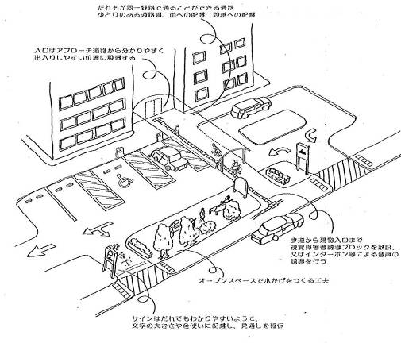
検討項目 |  |  |  |  |  | 実施設計 |  |  |  |  | 施工 | 運用・管理 | 備 考
移動空間（建物外部で主要な出入口までの１以上の経路） |  | ② 階段・スロープ
 |  | 階段・スロープ | 階段の幅は、歩行者同士がすれ違いやすい幅を確保する。
 |  |  | 階段やスロープは、緩やかな勾配とする。
 |  |  | 階段の床は、滑りにくい仕上げとし、段には滑り止めなどを設置する。
 |  |  | 階段の段鼻は、突き出さない形状とし、蹴込みを設けない等つまずきにくい構造とする。
 |  |  | 階段は、段を容易に認識し、安全に通行できるように、踏面と蹴上げや段鼻ノンスリップの色の明度・色相や彩度の差や、照明の明るさに配慮する。
 |  |  | 弱視者にとって段鼻は、単色だと弓上に曲がって見えるので、両端部を黄色にするなど認識しやすくする。
 |  |  | メンテナンス用階段を除き、回り階段やらせん階段を設けない等、転落時への配慮を行う。
 |  |  | 階段やスロープには、落下・脱輪・杖先が落ちないよう両側に立上りを設ける。
 |  |  | スロープは、歩行者・車いす・ベビーカー等の利用を考慮して、ゆとりある幅員とする。
 |  |  | スロープの床は、雨にぬれても滑りにくい仕上げとする。
 |  |  | スロープの床は、車いすやベビーカーの走行性に配慮した目地や凹凸のない平坦な仕上げとする。
 |  |  | スロープと交差して他の通路を設置しない。やむを得ず設置する場合は、踊り場の広さに留意する。
 |  |  | 局所のスロープは、勾配を容易に認識し、安全に通行できるように、仕上げを平坦部と色の明度・色相や彩度の差や、照明の明るさに配慮する。
 |  | 階段・スロープ | スロープの前後及び一定間隔で車椅子が安全に停止できるよう、平で十分な広さの踊り場を確保する。
 |  |  | 階段とスロープを併設する場合、視覚障がい者誘導用ブロック等は、移動距離が短くなる方に敷設する。
 |  |  | 階段やスロープには、視覚障がい者誘導用の点状ブロック（警告用）を幅方向の端まで適切に敷設する。
 |  |  | 階段やスロープ、踊り場には、連続して手すりを設置する。
 |  |  | 手すりは、力がかけやすく、つかみやすい形状とする。
 |  |  | 手すりの表面材質は、寒暖による温度変化など感触に配慮する。
 |  |  | 手すりは、周囲と区別できる色彩とする。
 |  |  | 手すりの終始点部に十分な水平の手すりを設置する。
 |  |  | 手すりの端部は、衣類等がひっかからないように折り曲げるなど配慮する。
 |  |  | 階段やスロープの両側に連続して手すりを設置する。
 |  |  | 手すりは、利用者が使いやすいように、２段を考慮する。
 |  |  | 階段の幅が大きい場合は、中間にも両側から使用可能な手すりを設置する。
移動空間（建物外部で主要な出入口までの１以上の経路） |  | 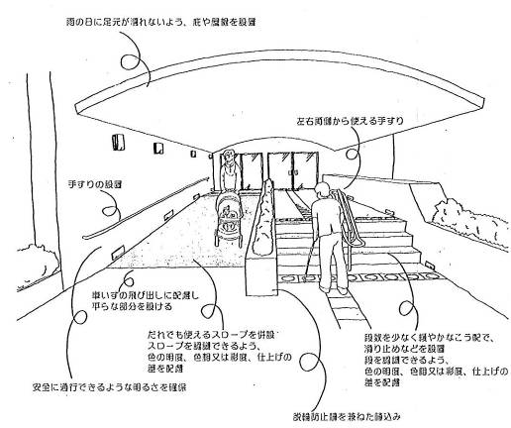
 |  | ③ 駐車場・駐輪場等
検討項目 |  |  |  |  |  |  |  | 実施設計 |  |  | 施工 | 運用・管理 | 備 考
移動空間（建物外部で主要な出入口までの１以上の経路） |  | 車路・駐車場 | 大規模な駐車場等の車路には、駐車場の位置表示と経路の誘導をわかりやすく表示する。
 |  |  | 車路は、必要に応じて一時停止ラインや徐行の標示等により、歩行者や他の車に対しての安全に配慮する。
 |  |  | 駐車場及び駐輪場においては、自動車や自転車に対して、歩行者等の安全性及び利便性を優先する。
 |  |  | 車路や駐車場、駐輪場は、十分な明るさを確保する照明計画とする。
 |  |  | 駐車場は、車いす使用者が安全に利用できる障がい者用駐車場を設ける。
 |  |  | 車いす使用者用駐車場を複数設けた場合は、左右どちらからでも乗降できるように、連続配置することが望ましい。
 |  |  | 車いす使用者用駐車場は、建築物の出入口にできるだけ近い場所に十分なスペースを確保し、乗降時には雨に濡れないよう庇などを設けるよう配慮する。また、ピロティや建物地階など、雨に濡れずに利用できる場所が望ましい。
 |  |  | 車いす使用者用駐車場の位置表示と経路の誘導をわかりやすく表示する。
 |  |  | 障がい者用駐車場の後方乗降スペースの確保に努める。
 |  |  | 駐車場の車の高さの制限を設ける場合は、車いす昇降リフト付きの車に配慮する。(2.5ｍ以上必要）
 |  |  | 職員に車いす使用者がいる場合は、来庁者とは別に、専用スペースを確保するよう努める。
検討項目 |  |  |  |  |  |  | 実施設計 |  |  |  | 施工 | 運用・管理 | 備 考
移動空間（建物外部で主要な出入口までの１以上の経路） |  |  | 地下、立体駐車場等に車いす使用者用駐車場を設ける場合は、エレベーターホール等の入口付近に設ける。
 |  | 駐輪場 | 駐輪場は、歩行者の妨げにならない配置とし、需要に応じた広さとする。
 |  |  | 駐輪場は、敷地で入口や建物の主要な出入口までの経路が、わかりやすい位置に設置する。
 |  |  | 駐輪場は、屋根やペイント等で、位置・範囲を明確にする。
 |  | 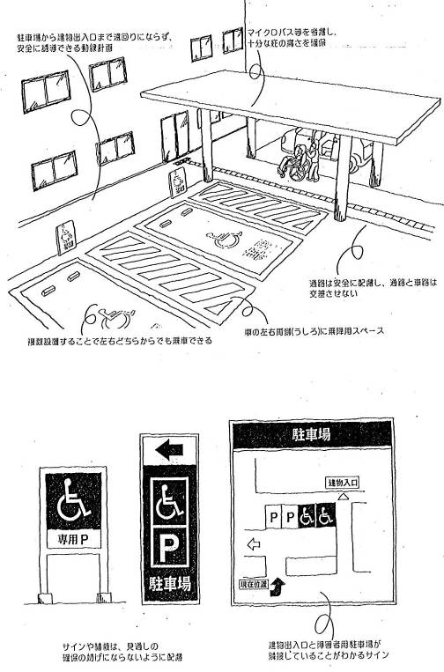
２.移動空間（建物内部）
検討項目 |  |  |  |  |  | 実施設計 |  |  |  |  | 施工 | 運用・管理 | 備 考
移動空間（建物内部で利用居室・トイレまでの１以上の経路） |  | ① 建物出入口・玄関ホール
 |  | 建物出入口・玄関ホール | 建物の主要な出入口は、訪れた人がわかりやすい位置に設ける。
 |  |  | 風除室は、ゆとりのあるスペースとし、方向転換しない計画とする。やむを得ず方向転換する場合は、衝突防止策や視覚障がい者用誘導ブロック等を適宜設置する。
 |  |  | 出入口の扉は、容易に開閉できて通行しやすい自動ドアか、容易に開閉できる戸を設ける。（引き戸とし、開き戸や回転扉は不可）
 |  |  | 自動ドアには、安全センサーを設置する。
 |  |  | 複数ドアを設ける場合等は、自動ドアに併設して非常時対応のため手動式のドアを設置する。
 |  |  | 出入口のガラス戸は、衝突防止のため、だれもが認識できるような対策を行う。
 |  |  | 手動の引き戸などの引き手は、だれもが使いやすい縦棒状が望ましい。
 |  |  | 出入口の扉は、車いす使用者や歩行者のすれ違いに支障のない十分な寸法を確保する。
 |  |  | 出入口の床面は、滑りにくい仕上げとし、傘等からの水滴が床面に溜まらないよう配慮する。
 |  |  | 特に建築物の主要な出入口は、余裕を持った幅とする。
 |  |  | 出入口は、建物の外部から内部まで連続して平坦とし、床面の連続性を確保する。
 |  |  | 主たる出入口から受付、または視覚障がい者が利用できる案内板に到達できるように、視覚障がい者用誘導ブロックを敷設する。
 |  |  | 視覚障がい者誘導用ブロックの線状ブロックは、原則直線に敷設する。
 |  |  | 視覚障がい者誘導用ブロックは、原則黄色とし、舗装材の色の明度差、輝度比に注意する。（意匠より安全優先）
 |  |  | エレベーターや階段、受付などが、玄関ホールから一目で分かるような空間構成とする。
 |  |  | 玄関ホールから分かる位置に受付を設ける。受付に人の配置ができない場合は、チャイムやインターホンの呼出し装置を設置する。また、必要に応じて文字や点字・外国語表示・音声案内などを併せた案内板等をわかりやすい位置に設ける。
 |  |  | チャイムやインターホン等を設けた場合は、わかりやすい位置に設け、かつ、操作しやすいものとする。
 |  |  | 受付と総合案内板は、近接させ出入口からわかりやすい位置に配置する。
 |  |  | 昼間と夜間の受付が変わる場合は、経路をわかりやすく表示する。
検討項目 |  |  |  |  |  | 実施設計 |  |  |  |  | 施工 | 運用・管理 | 備 考
移動空間（建物内部で利用居室・トイレまでの１以上の経路） |  | 玄関ホール | 夜間受付までの経路は、十分な照度を確保し、分かりやすく誘導する。
 |  |  | 建築物内のわかりやすい位置に、駐車場、建物入口、受付、EV、便所等の配置を示した案内板を設ける。
 |  |  | 案内板は、カラーユニバーサルデザインに配慮し、だれもが見やすくわかりやすいデザインとしたものを適切に設ける。
 |  |  | 案内板は、子どもや車いす使用者にも見やすい位置や高さに設置することが望ましい。
 |  |  | 総合案内板は、高齢者障がい者等用便房（バリアフリートイレ）等のトイレごとの機能情報も合わせて表示する。
 |  | 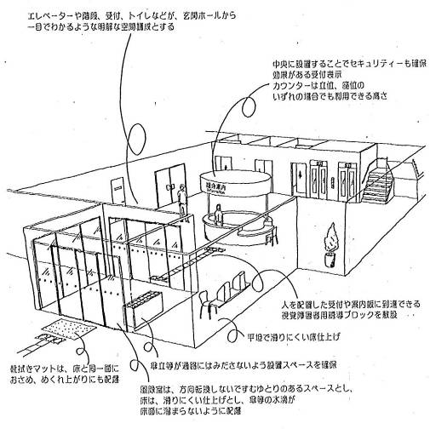
 |  | ② 廊 下
 |  | 廊 下 | 廊下には、段差を設けない。やむを得ず段差が生じる場合は、段の近くにスロープや昇降機を併設する。
 |  |  | 廊下の配置は、単純でわかりやすいものとする。
 |  |  | 廊下の幅は、歩行者同士がすれ違いやすい十分な幅を確保する。
 |  |  | 廊下は、車いす使用者が、回転することができる空間を確保する。
 |  |  | 廊下等の床は、滑りにくく、白内障の人が段と誤認しそうな柄を避ける。
 |  |  | 廊下は、車いすの走行性を考慮した仕上げとする。
 |  |  | 転倒時への配慮をした仕上げとする。
 |  |  | 廊下の照明は、安全に通行できるような明るさを確保する。
移動空間（建物内部で利用居室・トイレまでの１以上の経路） |  | 廊 下 | 防火区画上に防火戸やくぐり戸を設ける場合は、わかりやすい配置とし、車いす使用者等の通行が可能な構造とする。
 |  |  | 廊下側への開き戸や衝突の危険がある展示スペースの設置などを排し、安全に通行できる計画とする。
 |  |  | 廊下に手すりを設ける場合は、できるだけ連続性を確保する。
 |  |  | 手すりを設ける場合は、利用者が使いやすいように、２段を考慮する。
 |  |  | 手すりを設ける場合は、力がかけやすく、つかみやすい形状とする。
 |  |  | 手すりを設ける場合に、手すりの表面材質は、寒暖による温度変化など感触に配慮する。
 |  |  | 手すりを設ける場合は、周囲と区別できる色彩とする。
 |  |  | 手すりを設ける場合は、終始点部に十分な水平の手すりを設置する。
 |  |  | 手すりを設ける場合は、部屋の入口左右の手すりの水平部分の一定位置に、室名の点字と文字を長手方向に表示する。
 |  |  | 部屋番号等のサインは、浮き出し文字で手の届く一定の位置に設置するのが望ましい。
 |  | 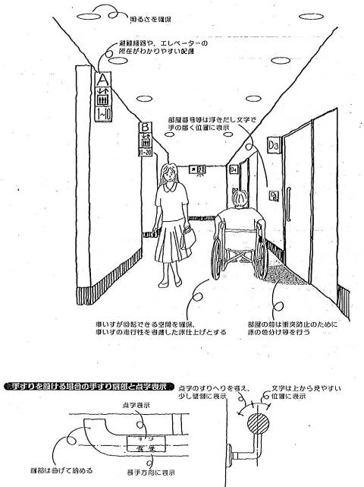
検討項目 |  |  |  |  | 実施設計 |  |  |  |  |  | 施工 | 運用・管理 | 備 考
移動空間（建物内部で利用居室・トイレまでの１以上の経路） |  | ③ 階段・スロープ
 |  | 階段・スロープ | 階段やスロープは、緩やかな勾配とする。
 |  |  | 廊下や階段の幅は、歩行者同士がすれ違いやすい、ゆとりのある幅を確保する。
 |  |  | 階段の床は、滑りにくい仕上げとし、段には滑り止めなどを設置する。
 |  |  | 階段の段鼻は、突き出さない形状とし、蹴込みを設けない等つまずきにくい構造とする。
 |  |  | 階段は、段を容易に認識し、安全に通行できるように、踏面と蹴上げや段鼻のノンスリップの色の明度・色相や彩度の差や、照明の明るさに配慮する。
 |  |  | 単色仕上げの段鼻は、弱視者には弓状に曲がって見えるため、両端部を黄色にするなど認識しやすくする。
 |  |  | メンテナンス用階段を除き、回り階段やらせん階段を設けない等、転落時への配慮を行う。
 |  |  | 階段やスロープには、落下・脱輪・杖先が落ちないよう両側に立上りを設ける。
 |  |  | 階段やスロープへ、視覚障がい者誘導用の点状ブロック（警告用）を幅方向の端まで敷設する。
 |  |  | スロープは、歩行者・車いす・ベビーカー等の利用を考慮して、ゆとりある幅員とする。
 |  |  | スロープは、勾配を容易に認識し、安全に通行できるように、仕上げを平坦部と色の明度・色相や彩度の差を付ける。また、照明の明るさに配慮する。
 |  |  | スロープの前後には、十分な広さの平坦な部分、踊り場を確保する。
 |  |  | スロープの床は、滑りにくく、かつ車いすやベビーカーの走行性に配慮した平坦な仕上げとする。
 |  |  | 階段やスロープには、手すりを設置する。
 |  |  | 階段及び踊り場の両側に連続して手すりを設置する。
 |  |  | 階段の幅が大きい場合には、中間にも両側から使用可能な手すりを設置する。
 |  |  | 手すりは、利用者が使いやすいように、２段を考慮する。
 |  |  | 手すりは、力がかけやすく、つかみやすい形状とする。
 |  |  | 手すりの表面材質は、寒暖による温度変化など感触に配慮する。
 |  |  | 手すりは、周囲と区別できる色彩とする。
 |  |  | 手すりの終始点部に十分な水平の手すりを設置する。
 |  |  | 手すりの端部は、衣類等がひっかからないように折り曲げるなど配慮する。
 |  |  | 手すりの水平部分の一定位置に、現在階の階数、フロア情報などを点字と文字を長手方向に表示する。
検討項目 |  |  |  |  | 実施設計 |  |  |  |  |  | 施工 | 運用・管理 | 備 考
移動空間（建物内部で利用居室・トイレまでの１以上の経路） |  | ④ エレベーター・エスカレーター
 |  | エレベーター | エレベーターは、主要な出入口からだれもが容易に確認できる位置に配置し、わかりやすく標識を設置する。
 |  |  | 乗降ロビーの扉は、周囲の壁と異なる色とする等、識別しやすいものとする。
 |  |  | エレベーターホール、エレベーターのかご内は、車いす使用者が回転することができる空間を確保し、だれもが利用できる適切な大きさとする。
 |  |  | 障がい福祉施設等は、視覚障がい者誘導用ブロックをエレベーターまで敷設する場合は、最も近いエレベーターまで誘導するよう敷設し、乗降ボタンや触地図まで適切に誘導する。
 |  |  | 目的階が容易に確認できるように、エレベーターホールやかご内にわかりやすく庁舎案内板等の案内標示を設置する。
 |  |  | かご内の到着階、停止予定階、現在位置表示、昇降方向をわかりやすく標示する。
 |  |  | 到着、昇降方向、出入口の戸の開閉は、音声装置で誘導する。
 |  |  | やむを得ず車いすの回転ができる広さを確保できない場合は、車いす使用者が後ろ向きで降りるための鏡を設置する。
 |  |  | 鏡は、車いす使用者が確認できる高さで扉の正面に設置する。
 |  |  | 乗降中身体を支持する手すりの設置を考慮する。
 |  |  | かご内の定員超過や非常時の発報は、音声と電光表示等で案内する。
 |  |  | 同一建物内のエレベーターの操作盤等のボタン配置は、統一する。
 |  |  | 操作盤やインターホンの位置・高さは、車いす使用者や子どもが利用でき、視覚障がい者が位置を確認しやすい範囲内に設置する。
 |  |  | 点字表示する場合は、左側に表示する。また、階数や昇降方向表示などは、浮き出し文字で表示する。
 |  |  | エレベーターの扉は、十分な有効幅を確保する。
 |  |  | 扉の衝突防止センサーは、どのような姿勢でも身体や荷物等の全ての部分が安全に通過できるように、設置間隔を細かく、範囲を広く設置する。
 |  |  | 乗降時の見通しや安全を確保するため、扉にガラス窓を設けるのが望ましい。
 |  |  | 運用時の安全を確保するため、遠隔による監視、点検及び救出運転等の装置を具備するのが望ましい。
 |  | エスカレーター | 上下階への移動は、原則エレベーターとする。移動頻度の高い上下階の間などに、階段、エレベーターに加えた選択肢として設置し、輸送力を確保する。
 |  |  | エスカレーターを設置する場合は、原則として始まりと終わりに点状ブロック等を設置する。
 |  |  | 原則として、上り下りを併設する。（やむを得ず、上下のエスカレーターが設置できない場合は、利用者の安全性を考慮して下りに設定するのが望ましい。）
移動空間（建物内部で利用居室・トイレまでの１以上の経路）
検討項目 |  |  |  |  | 実施設計 |  |  |  |  |  | 施工 | 運用・管理 | 備 考
移動空間（建物内部で利用居室・トイレまでの１以上の経路） |  | ⑤ 各室出入口
 |  | 各室出入口 | 出入口部分には、段差を設けない。
 |  |  | 車いす使用者が円滑に通過できる幅・構造とする。
 |  |  | 車いす利用者が使用する扉は、可能な限り、引き戸とすることが望ましい。
 |  |  | 窓口業務室の出入口など、不特定かつ多数の人が使用する出入口は自動扉（引き戸）とし、段差を設けない。
 |  |  | 出入りの多い扉等は、ガラス窓等により扉の向こうの様子や人の気配が分かるように配慮する。
 |  |  | 開き戸とする場合は、引き手をプッシュハンドルやレバーハンドルとする。（握り玉は使いづらい。）
 |  |  | 開き戸とする場合は、通行の障害にならないように配慮する。
 |  |  | 開閉方法がわかりやすく、容易に開閉して、安全に通過できる構造とする。
 |  |  | 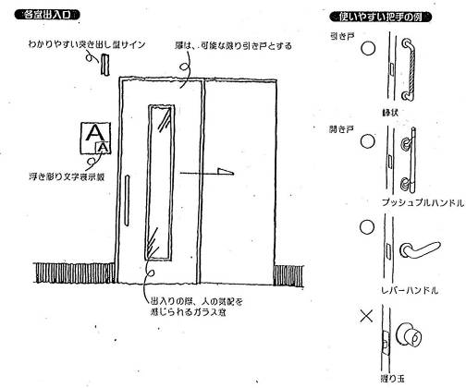
３.行為空間
検討項目 |  |  |  |  |  | 実施設計 |  |  |  |  | 施工 | 運用・管理 | 備 考
行為空間 |  | - 一般トイレ・高齢者障がい者等用便房（バリアフリートイレ）
 |  | トイレ総合 | 誰でも利用できる「高齢者障がい者等用便房（バリアフリートイレ）」を設ける。
 |  |  | 高齢者障がい者等用便房（バリアフリートイレ）は、だれもが使いやすい位置に設ける。
 |  |  | 一般トイレと高齢者障がい者等用便房（バリアフリートイレ）は、近接して配置する。
 |  |  | 利用頻度に応じ、高齢者障がい者等用便房（バリアフリートイレ）と一般トイレをバランスよく配置し、トイレの多機能化を図る。
 |  |  | 主要な出入口や窓口、事務室等から便利でわかりやすい位置に配置する。
 |  |  | 介助者が、異性である場合を考慮した配置計画とする。
 |  |  | 閉庁時に使用可能なトイレについては、守衛室の隣とするなど、防犯に配慮する。
 |  |  | トイレのサインは、大きくわかりやすくし統一し、使用中表示をわかりやすいものに配慮する。
 |  |  | 同一建物内のトイレは、男女別配置や、トイレ内の緊急呼び出しボタン、洗浄ボタン、紙巻器の配置や操作方法を統一する。
 |  |  | トイレ内の緊急呼び出しボタン、洗浄ボタン、紙巻器の配置は、原則、車いすや便座に座ったまま手の届く範囲で、右側の壁に、緊急呼び出しボタン、洗浄ボタンの順に取り付け、洗浄ボタンの下に紙巻器の逆Ｌ時の配置とする。
 |  |  | 高齢者障がい者等用便房（バリアフリートイレ）・一般トイレ共、清潔感のある色彩とし、心地よい空間造りを行う。
 |  |  | 出入口の有効幅にゆとりを持たせる。
 |  |  | 床面には、高齢者、障がい者等の通行に支障になる段差を設けない。
 |  |  | 床は、滑りにくく、転倒しても怪我をしにくい仕上げとするとともに、清掃のしやすさに考慮する。
 |  |  | 出入口の開閉時に、手や衣服等が戸に挟まれたり、戸と戸袋の隙間に入り込むことがないようにする。
 |  |  | 閉鎖時の戸の衝撃を和らげるため、ゴム等の緩衝材を設ける等の工夫をする。
 |  |  | ブースの戸は、引き手を握りやすいものとし、施錠操作しやすいものとする。
 |  |  | 鏡は、傾斜鏡ではなく縦長とし、取り付け場所や高さは、子ども、車いす利用者、大人等が利用できるよう配慮する。
 |  |  | 手の届く高さに、手荷物置き場とフックを設置する。
 |  |  | 車いすで利用できるトイレがある場合、洗面カウンターの高さは、立位でも車いすでも利用できるように設定する。
 |  |  | 車いすで利用できるトイレがある場合、洗面カウンター下部の空間を確保し、車いす使用者のひざが入るよう考慮する。
 |  |  | 洗面カウンターの水洗は、レバー式、光感知式など、使用しやすいものに統一する。
検討項目 |  |  |  |  |  | 実施設計 |  |  |  |  | 施工 | 運用・管理 | 備 考
行為空間 |  | トイレ総合 | 1以上の洗面カウンターに手すりを設置する等寄りかかることができるように配慮する。
 |  |  | トイレの案内板等は利用者にわかりやすい位置に設けるとともに、適切に配置する。綜合案内板に、男女の別やトイレ内の機能を表示する。
 |  |  | サインは、男女の別、トイレ内の機能等をわかりやすく表示する。
 |  |  | 視覚障がい者が利用するトイレは、出入口位置や男女の別が分かるように、手の届く位置に浮き出しのサインを設置し、点字や音声での誘導に配慮する。
 |  |  | 洗浄ボタンと緊急呼び出しボタンは、形状及び色彩により、視覚的にも触覚的にも容易に区別できるものとする。
 |  | 一般トイレ | 便器は、原則腰掛式とし手すりを設ける。複数便器が有る場合は、和便器の設置も検討する。
 |  |  | 広めのブースを適宜設け、車いす使用者、ベビーカーを使用する子ども連れ等の利用に配慮し、高齢者障がい者等用便房（バリアフリートイレ）へ集中させない配慮を行う。また、男子トイレにも設置を考慮する。
 |  |  | ベビーカーや車いすで利用できるブースを設置することが望ましい。その場合、広めのブースとし、トイレ内の通路幅やブースの出入口の幅は、車いす使用者が利用しやすいよう、余裕を持った幅を確保する。
 |  |  | 広めのブースを設置した場合は、扉は有効幅にゆとりを持たせ、引き戸又は開き戸とする。
 |  |  | 広めのブースを設置した場合は、便器を腰掛式とし手すりを設ける。また、ベビーチェアの設置にも配慮する。（男性用トイレへの設置にも配慮する。）
 |  |  | 大便器・小便器ともに入口に近いものに手すりを設置する。
 |  |  | 小便器は、子どもから大人まで利用できるように、床置き式又は低リップタイプを設ける。
 |  |  | 小便器は、自動洗浄を基本とする。
 |  | 高齢者障がい者等用便房（バリアフリートイレ） | おむつ交換や衣類の着脱等のため、大人が横になることができる大きなベッド（１５０ｃｍ）を設ける。
 |  |  | 大きなベッドを設置した場合は、原則ベッドの真ん中で折りたたまれる引き出し式が望ましい。
 |  |  | 保護者が、乳幼児から目を離さずに利用できるように、保護者と対面した位置へのベビーチェアの設置や、折りたたみベビーベッドの設置を考慮する。
 |  |  | 車いすでの使用、介助者の同伴等が可能なように、十分なスペースの確保、寸法、レイアウト等に配慮する。
 |  |  | 便器は、腰掛式とし、手すり、緊急通報用の呼び出しボタン、洗面器を設置する。
 |  |  | 便器の背もたれ、手荷物棚、便器から手の届く手洗い器、大きめの汚物入れなどの設置を考慮する。
 |  |  | 高齢者障がい者等用便房（バリアフリートイレ）では、介助者がトイレを一時退出する際に、トイレの外から利用者が見えないように、戸の内側にカーテンを設置する等配慮する。
検討項目 |  |  |  |  |  | 実施設計 |  |  |  |  | 施工 | 運用・管理 | 備 考
行為空間 |  | 高齢者障がい者等用便房（バリアフリートイレ） | オストメイト用に、汚物流し、サーモスタットシャワー水洗などの設置を考慮する。
 |  |  | 扉は、開閉ボタン付きの自動扉（引き戸）又は、引き戸とする。
 |  |  | 扉の引き手や鍵、自動扉の開閉ボタン等は、車いすに座ったままでも操作しやすい位置に設置し、操作が容易なものとする。
 |  |  | 出入口には、だれもが利用できる旨を示したわかりやすい標識や、ブース内の設備を表示するほか、障がい者が優先的に使用できる旨を表示する。
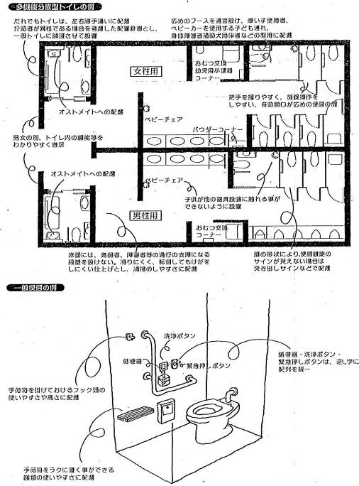
高齢者障がい者等用便房（バリアフリートイレ）は、左右勝手違いに配慮
介助者が異性である場合を配慮した配置計画とし、
一般トイレに隣接させて配置
行為空間 |  | 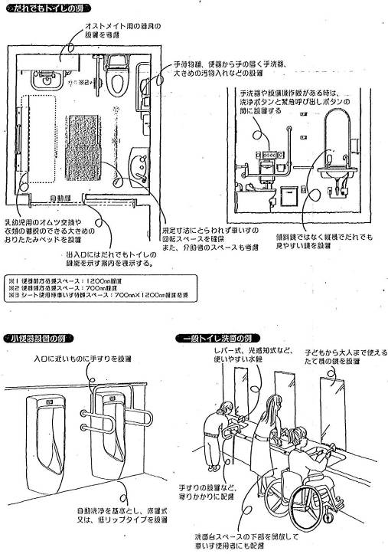  高齢者障がい者等用便房（バリアフリートイレ）  出入口には高齢者障がい者等用便房（バリアフリートイレ）の機能を示す案内を表示する。
検討項目 |  |  |  |  |  | 実施設計 |  |  |  |  | 施工 | 運用・管理 | 備 考
行為空間 |  | ② 子育て支援環境
 |  | 子育て支援環境 | 授乳及びおむつ替えのできる場所（以下「授乳室」という。）を設ける場合は、男女の区別なく利用できるように工夫する。
 |  |  | 乳幼児を連れた人が長時間滞在する施設等には、授乳室を設ける。
 |  |  | 授乳室を設ける場合、母乳による授乳のためのスペースは間仕切り等で仕切るなど、視線を遮る工夫をし、その入口にはその旨をわかりやすく標示する。
 |  |  | 授乳室を設ける場合は、位置を建築物の案内板に標示する。
検討項目 |  |  |  |  |  | 実施設計 |  |  |  |  | 施工 | 運用・管理 | 備 考
行為空間 |  | 子育て支援環境 | 授乳室を設ける場合は、乳幼児を連れた人が利用しやすい位置に設置する。
 |  |  | 授乳室を設ける場合は、授乳の際の手洗い等ができるように、お湯を供給できるシンクや、哺乳ビンを消毒できる設備を設置する。
 |  |  | 授乳室を設ける場合は、おむつ替えのためのベビーベッドを設置し、また、荷物台やゴミ箱を設置する。
 |  |  | 授乳室を設ける場合は、入口をオープンにし、ベビーカーや車いす使用者の出入りができる十分な幅とする。
 |  |  | 授乳室を設ける場合は、泣き声に配慮し、適切な位置に設置する。また、必要に応じて防音に配慮する。
 |  |  | トイレ内に、おむつ替えができるような折りたたみベビーベットを設置し、また、荷物置き場を設置するなど配慮する。
 |  |  | ベビーベッドやベビーチェアを設けたトイレの出入口には、その旨をわかりやすく標示する。
 |  | 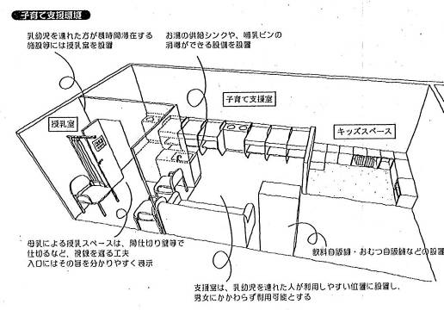
 |  | ③ 窓口
 |  | 窓口 | 待合ロビーは、利用者数に応じた十分なスペースを確保する。
 |  |  | 待合ロビーは、出入口から窓口への動線を考慮したレイアウトが可能となる位置にスペースを確保する。
 |  |  | 待合ロビーは、車いす使用者やベビーカーを使用する子ども連れなどが利用しやすいスペースを確保し、通路幅の確保にも配慮する。
 |  |  | 音声と文字表示による案内を併用する。必要に応じて、文字表示にふり仮名と外国語（英語、中国語、韓国語）を併記する。
検討項目 |  |  |  |  |  | 実施設計 |  |  |  |  | 施工 | 運用・管理 | 備 考
行為空間 |  | ④ 執務室・会議室等諸室
 |  | 執務室等諸室 | 扉の有効幅にゆとりを持たせ、容易に開閉して安全に通過できる構造とする。
 |  |  | 扉に窓を設置し、出入口における衝突防止に配慮する。
車いす利用者を考慮し、舞台や和室の玄関・舞台の上がり框の段差を設けないように配慮する。やむを得ず段差を設ける場合は昇降機やスロープを設置する。
※電動車いすは、重たく人的解除が困難。
 |  | 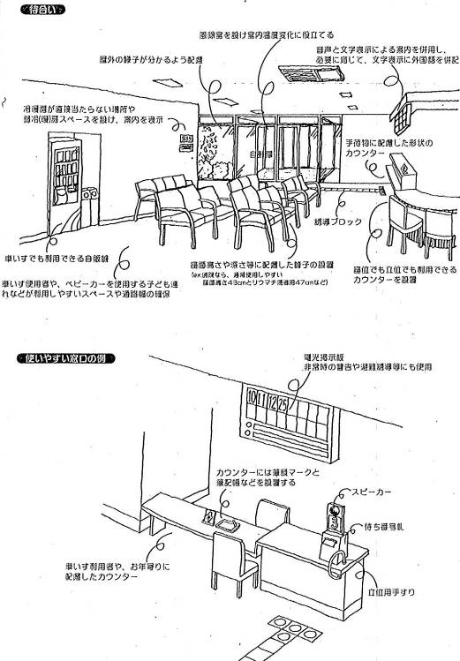
検討項目 |  |  |  |  |  | 実施設計 |  |  |  |  | 施工 | 運用・管理 | 備 考
行為空間 |  | ⑤ 電話コーナー・水飲み器を設置する場合
 |  | 電話コーナー | わかりやすく、通行の支障にならない位置に設置する。
 |  |  | 設置位置をサイン表示する。
 |  |  | 高さは、立位でも車いすでも利用できる高さに設定する。複数ある場合は、高さの選択肢を設ける。
 |  |  | 車いす使用者が利用できる高さのものは、車いす使用者のひざが入るよう考慮する。
 |  | 水飲器 | わかりやすく、通行の支障とならない位置に設置する。
 |  |  | 立位でも車いすでも利用できるように、高いものと低いもの２種類設けるなど配慮する。
 |  |  | 車いす使用者が利用できる高さのものは、車いす使用者のひざが入るよう考慮する。
 |  | ⑥職員休憩室
 |  | 職員休憩室 | 業務内容や体調等に応じて、適切な休養が取れるように、休養スペースを確保する。
 |  |  | 障がい者利用にも配慮する。
 |  | ⑦ 食堂等を設置する場合
 |  | 食堂等 | 出入口は有効幅にゆとりを持たせ、常閉の扉を設置する場合は、原則として自動扉（引き戸）とする。
 |  |  | 扉の向こう側の様子が分かるように配慮する。
 |  |  | カフェテリア形式の場合、カウンターは、車いす使用者でも利用できる高さとする。
 |  |  | カウンター上面はトレーを持ち上げずに移動できる滑りのよいものにして、レジまで連動させるのが望ましい。
 |  |  | 車いす使用者や移動速度の異なる利用者等を考慮して、通路部分や客席部分はゆとりあるスペースを確保する。
 |  | ⑧ 浴室・シャワーを設置する場合
 |  | 浴室等 | 出入口は、有効幅にゆとりを持たせ、段差を設けない。
 |  |  | 浴室・シャワー室・脱衣室等は、車いす使用者が円滑に利用できるスペースとする。
 |  |  | 床面は、滑りにくい仕上げとする。
 |  |  | 適宜、手すりを設ける。
 |  |  | 扉は、車いす使用者等が操作しやすいものとし、容易に開閉して通過できる構造とする。
 |  |  | 排水溝には、ふたを取り付け、スリットの幅等は細かく、かつ滑りにくく、床との段差がないものとする。
 |  |  | 水廻りに使用する手すりの設置箇所・位置は、特に配慮し、転倒防止に努めることとする。
 |  |  | 水洗器具の設置位置・高さに配慮する。
 |  |  | 水洗器具は、サーモスタット付きでレバー式や押しボタン式等にし、簡単に操作できるものとする。
 |  |  | シャワーは、ハンドシャワーとし、シャワーヘッドは、垂直方向にスライド調節ができるか、２段式を設置する。
 |  |  | 転倒等に備え、緊急呼び出し用の押しボタンや紐を、洗い場や浴槽から手の届く範囲に設置する。
 |  |  | 浴槽の深さに注意する。
行為空間 |  | 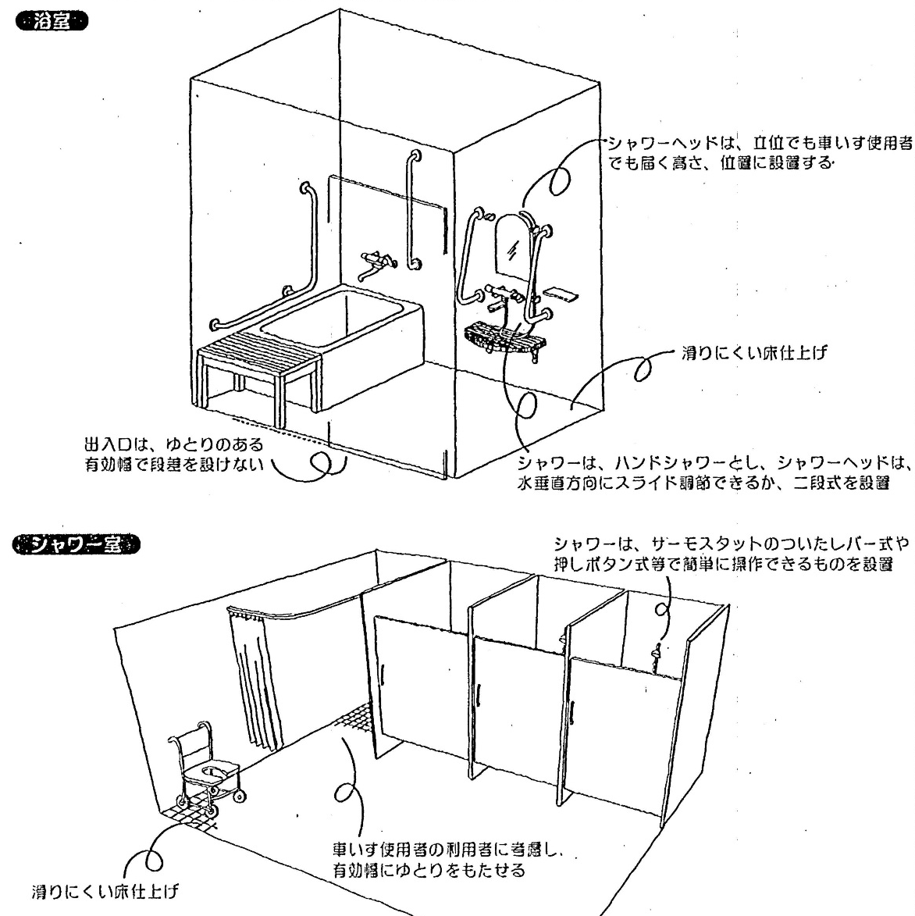
検討項目 |  |  |  |  |  | 実施設計 |  |  |  |  | 施工 | 運用・管理 | 備 考
行為空間 |  | ⑨ 観覧席・客席
 |  | 観覧席・客席 | 観覧席・客席は、車いす使用者が利用できる客席を適切に設置する。
 |  |  | 車いす使用者用観覧席・客席は、建築物出入口から用意に到達できる場所に設置する。
 |  |  | 車いす使用者用観覧席・客席は、同伴する方と一緒に観覧できるよう配置を工夫する。
 |  | ⑩ 喫煙室を設置する場合
 |  | 喫煙室 | 受動喫煙防止措置として、原則、建物内全面禁煙とする。分煙とする場合は、独立した喫煙室若しくは外部喫煙場所を設置する。
 |  |  | 喫煙室は、間仕切りにより区画し、換気設備、空気清浄設備等を設置する。
４.情 報
検討項目 |  |  |  |  |  | 実施設計 |  |  |  |  | 施工 | 運用・管理 | 備 考
情 報 |  | ① 視覚情報
 |  | 視覚情報 | 玄関ホールに総合案内板を設置し、各階案内板やサインを、適宜設置する。
 |  |  | 案内図の情報は、目的の場所の方向を確認できるよう方位に注意する。
 |  |  | 案内の情報は、誰にでも分かるように、カラーユニバーサルデザインに配慮し、文字・ピクトと色分けによる経路やゾーンの表示などに配慮する。
 |  |  | 遠くからでも認識しやすいように、サインの大きさ、文字や図と背景の色とのコントラストなどを配慮する。
 |  |  | サインが見やすい照明計画とする。
 |  |  | 案内板の見る位置を想定し、子供や車いすからでも見やすい高さ、位置に、適切な大きさのものを設置する。
 |  |  | 移動経路に突き出して設置するものは、通行上の安全性にも考慮する。
 |  |  | 図記号等については、「標準案内用図記号」（ＪＩＳ Ｚ ８２１０）を使用するなど、ＪＩＳ規格等があるものはこれを採用し、施設内における統一性を考慮する。
 |  |  | 子ども、外国人が利用する施設は、ふりがなや外国語（英語及び中国語、韓国語）の併記を考慮する。
 |  |  | 視覚障がい者が利用する施設は、電光掲示板などによる光等の視覚情報による案内や警報装置等の設置に配慮する。
 |  |  | 色は、識別が困難な人へ配慮し、色だけに頼らず、文字やピクトを併用したサインとする。
 |  |  | 色の識別が困難な人に配慮し、濃い赤は黒と識別が難しいので、濃い赤を使わず、赤は、朱色やオレンジを使う。
 |  |  | 色の識別が困難な人は、黄色と黄緑は同じに見えるので、黄色を使い黄緑は使わない。
 |  |  | 色の識別が困難な人は、暗い緑は、赤や茶色と間違えるので、青みの強い緑を使う。
 |  |  | 色の識別が困難な人は、青に近い紫は、青と区別が難しいので、赤紫を使う。青を使用している場合は、使わない。
 |  |  | 細い線や小さなものには、黄色や水色を使わない。
 |  |  | 明るい黄色は、白内障の人にとっては、白と混同するので使わない。
 |  |  | 誰でもわかりやすいサインは、白黒でコピーしても、内容を識別できるものであり、白黒でコピーして内容が判別できるか確認する。
 |  |  | 誰でもわかりやすいサインとするため、暖色系と寒色系、明るい色と暗い色とを対比させる。
 |  |  | 誰でもわかりやすいサインとするため、パステル調の色どうしを組み合わせない。はっきりした色どうし、若しくは、はっきりした色とパステル調の色を対比させる。
 |  |  | 背景と文字やピクトの間に、はっきりとした明度差をつける。（色相の差ではない。）
 |  |  | 文字は、線の細い明朝体でなく、線の太いゴシック体を使う。
 |  |  | 色だけでなく、書体（フォント）、太字、傍点、下線、囲み枠など、形の変化を併用する。ただし、全体的にすっきりとしたデザインとする。
 |  |  | 不特定多数が利用する室のサインは、わかりやすい突き出し方のサインとする。
検討項目 |  |  |  |  |  | 実施設計 |  |  |  |  | 施工 | 運用・管理 | 備 考
情 報 |  | 視覚情報 | 扉は、出入りの際人の気配が感じられるガラス窓をつける。
 |  |  | スイッチの操作方法やオン・オフの状態がわかりやすいものとする。
検討項目 |  |  |  |  |  | 実施設計 |  |  |  |  | 施工 | 運用・管理 | 備 考
情 報 |  | ② 触知情報
 |  | 触知情報 | 視覚障がい者誘導用ブロック等の形状は、ＪＩＳ規格（ＪＩＳ Ｔ ９２５１）によるものとする。
 |  |  | 歩行者を誘導するための線状ブロック等、危険、方向転換、停止等を注意喚起するための点状ブロック等を使用する。
 |  |  | 材質は、敷設場所、周囲の床材との対比を考慮し、視覚障がい者が触知しやすいものとするとともに、適切な耐久性の確保や、滑りにくいものとするなど配慮する。
 |  |  | 視覚障がい者誘導用ブロック等の色は、弱視の人の判別に配慮し、黄色を原則とする。また、周囲の床仕上げ材との明度差輝度対比に配慮し、見栄えより安全性を優先する。
 |  |  | 触知性、認識性を確保するとともに、車いす等の支障にならないよう、十分かつ適切な敷設幅とする。
 |  |  | 敷地出入口から受付等まで誘導するように、視覚障がい者誘導ブロック等を敷設する。
 |  |  | 障がい福祉施設等は、必要に応じてエレベーターの呼び出しボタン、室の出入口の前等への点状ブロック等の設置に考慮する。
 |  |  | 階段の上下端、スロープの上端に近接する通路、踊り場の部分に点状ブロック等を敷設する。
 |  |  | 必要に応じ、点字を入れた誘導を行う。
 |  |  | 点字の標記方法、設置方法、形状等については、規格があるものは、これを採用する。
 |  |  | 点字には、文字情報も併記する。
 |  |  | 点字は、触知しやすく、触感や指の滑りがよく、耐久性のある材料、仕上げとする。また、触知しやすい高さ、角度に設置する。
 |  |  | トイレの男女の文字や階数の数字による情報等については、触察できる浮出し文字を使用する。
検討項目 |  |  |  |  |  | 実施設計 |  |  |  |  | 施工 | 運用・管理 | 備 考
 |  | 触知情報 | 階段手すりに、現在階の階数とフロア情報等を表示する。
 |  |  | 廊下手すりの部屋出入口の左右に、室名を標示する。
情 報 |  | 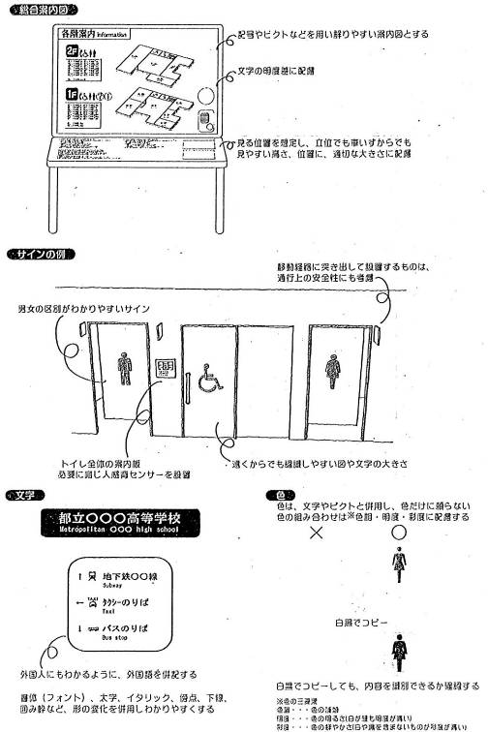  浮き出しサイン仕様  ・厚み5㎜のアクリル板  ・縦7ｃｍ  ・男子トイレ：四角（青）  ・女子トイレ：三角（赤）  ・高齢者障がい者等用便房（バリアフリートイレ）：丸（黄）  ・床から1.0ｍの高さに設置  ・原則、入口の左側または引き手や押し手付近に設置  ・触って怪我しないよう面取りする
情 報 |  | 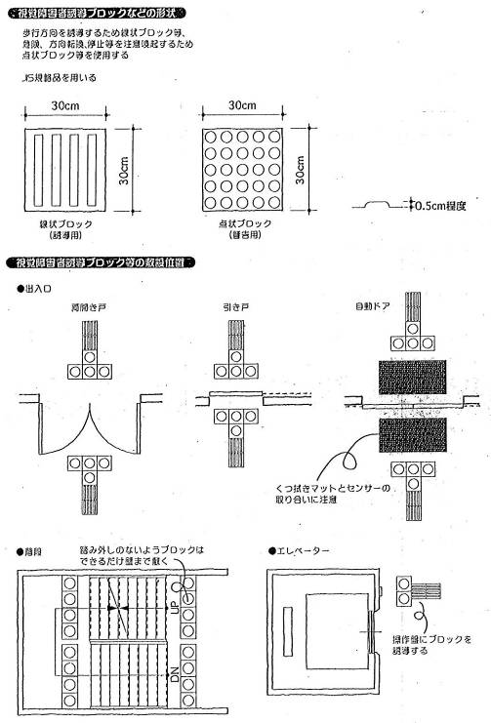
 |  | ③ 音声情報
 |  | 音声情報 | 視覚障がい者が利用する施設は、音声誘導装置を道路からの出入口、主要な出入口及び高齢者障がい者等用便房（バリアフリートイレ）等の必要な場所に設置する。
 |  |  | 音声誘導装置を設置する場合は、ＦＭ微弱電波方式とする。
 |  |  | 音声音響案内は、音声がどこから発生されているかが分かるように、かつ、はっきり聴き取れるようにする。
 |  |  | エレベーターにおける到着階、昇降方向等の音声案内を設置する。
５.環 境
検討項目 |  |  |  |  |  | 実施設計 |  |  |  |  | 施工 | 運用・管理 | 備 考
環 境 |  | ① 光環境
 |  | 光環境 | 移動等円滑化経路やトイレ等は、十分な明るさを確保し、極端な明暗の差が生じない照明計画とする。
 |  |  | 照明は、白色系とするなど、色温度に配慮する。
 |  |  | 下方からの照明は、近くにある段差や突起が見えにくくなる恐れもあり、配置や配光には十分注意する。
 |  |  | 反射によるグレアを防止するため、床仕上げ材は光沢のあるものを避ける。
 |  | ② 音環境
 |  | 音環境 | 吸音や反響に配慮し、必要な音が明快に聞こえる環境を整える。
 |  |  | 音量、音質に配慮する。
 |  | ③ 熱環境
 |  | 熱環境 | 急激な温度変化によるヒートショックを少なくする。
 |  |  | 待合ロビーや執務室などでは、冷風や温風が直接人に当たらないように吹き出し口を配置する。
 |  |  | 輻射、日射等による寒暖の差が生じないように配慮する。
 |  | ④ 空気環境
 |  | 空気環境 | 適切なシックハウス対策、分煙対策等により、適切な空気環境を確保する。
 |  |  | 冷暖房のない部屋等は、通風を考慮する。
６.安 全
検討項目 |  |  |  |  |  | 実施設計 |  |  |  |  | 施工 | 運用・管理 | 備 考
安 全 |  | ① 避 難
 |  | 避 難 | 高齢者、障がい者等が安全に救助を待つことのできる一時避難スペースを、各階の非常階段の踊り場、避難バルコニー等に計画するよう配慮する。
 |  |  | 避難階段、一時避難スペースへの想定される避難経路には段差を設けない。
 |  |  | 防火区画上に防火戸やくぐり戸を設ける場合、わかりやすい配置にし、車いす使用者等の通行が可能な構造とする。
 |  |  | 移動制約者が安全に救助を待つことができる一時避難スペースを各階の非常階段の踊り場やバルコニー等に確保する。
 |  |  | 非常時に避難経路に障害物が生じないよう、ガラスは強化ガラスや飛散防止フィルム張りにするなどの対策を行う。
 |  |  | 音声放送、光の点滅による警報等を用いて、来庁者及び職員に対し、多角的に伝達する。
安 全 |  | 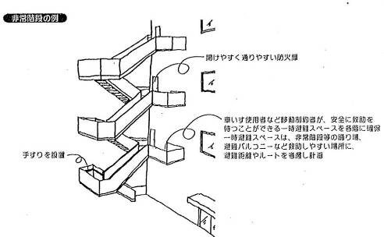
 |  | ② 防 犯
 |  | 防 犯 | 来庁者が利用する場所と立ち入りを制限する場所との間で、日常動線が交差しないように計画する。
 |  |  | 外部空間については、敷地周囲の道路や隣地から見通しを良くし、植栽や塀等により死角を作らないように配慮し、自然に監視できるような配置、外構計画とする。
 |  |  | 適切な夜間照明の設置に配慮する。
 |  |  | 特に人の目が届きにくいエレベーターやトイレ等については、設置する位置や人の出入の様子等が分かるよう工夫する。
 |  |  | 適切な防犯システムの設置等により、防犯性を確保すとともに、来庁者等の安全確保に配慮する。

■ 新築・改築時の評価
項 目 | 実施設計 | 施工 | 運用・管理 | 備 考
該当項目数（Ａ）

適合数（Ｂ） |  |  |  | 「○」（１点）、「△」（0.5点）、「×」（０点）
適合率（Ｂ）/（Ａ）×100 |  |  |  | ≧90％（基準目標値）

検討項目 | 措置内容
１.移動空間
（建物外部）
２.移動空間
（建物内部）
３.行為空間
４.情報
５.環境
６.安全
※ できるだけ検討項目を検討し配慮すること。

■ 増築時等の評価

